генерал-майор полиции Алай Владимир Анатольевич
Начальник УМВД России по Рязанской области
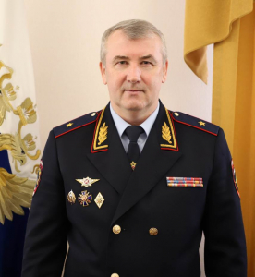
Алай Владимир Анатольевич родился 5 декабря 1960 года в Белоруссии.
Образование высшее – в 2000 году окончил Юридический институт МВД России; в 2005 году – Российскую академию государственной службы при Президенте Российской Федерации.
Службу в органах внутренних дел начал в 1981 году младшим инспектором оперативной группы отряда милиции особого назначения. Более 20 лет служил в подразделениях специального назначения, пройдя путь до командира специального отряда быстрого реагирования ГУВД города Москвы.
На протяжении нескольких лет занимал руководящие должности в оперативном управлении и комендантской службе ГУ МВД России по городу Москве, затем был назначен на должность заместителя начальника Центра специального назначения вневедомственной охраны МВД России – командира специального полка полиции. С 2015 по 2017 год находился в должности заместителя начальника ГУ МВД Российской Федерации по СКФО – руководителя ВОГОиП МВД России.
Указом Президента Российской Федерации от 11 июня 2016 года Владимиру Алаю присвоено специальное звание генерал-майор полиции.
С 2017 года до последнего назначения Владимир Алай находился в должности Министра внутренних дел по Республике Адыгея.
3 августа 2020 года Указом Президента Российской Федерации назначен начальником УМВД России по Рязанской области.
Удостоен государственных и ведомственных наград, в том числе орденов Александра Невского и «За личное мужество», медалей «За отвагу» и «За отличие в охране общественного порядка».
Владимир Алай женат, воспитывает двоих детей.

полковник полиции Пиваев Александр Васильевич
Заместитель начальника УМВД России по Рязанской области - начальник полиции
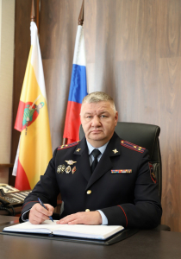

полковник юстиции Лукин Андрей Игоревич
Заместитель начальника УМВД России по Рязанской области - начальник следственного управления
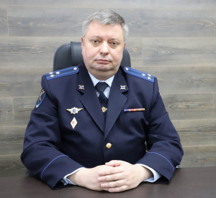

полковник внутренней службы Чеканов Дмитрий Николаевич
Заместитель начальника УМВД России по Рязанской области
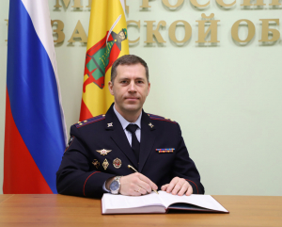

полковник полиции Черемисин Вадим Иванович
Заместитель начальника УМВД России по Рязанской области
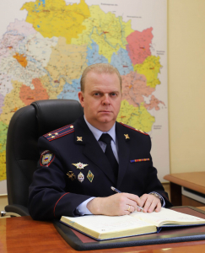

Заместители начальника полиции УМВД России по Рязанской области

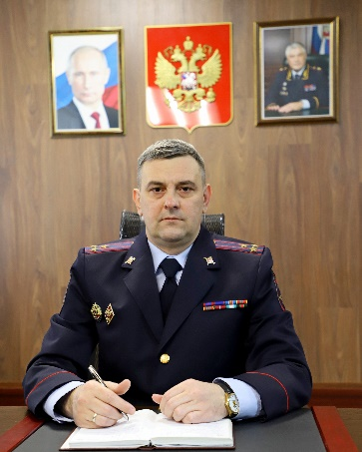

Сорокин Сергей Сергеевич

заместитель начальника полиции (по охране общественного порядка) полковник полиции
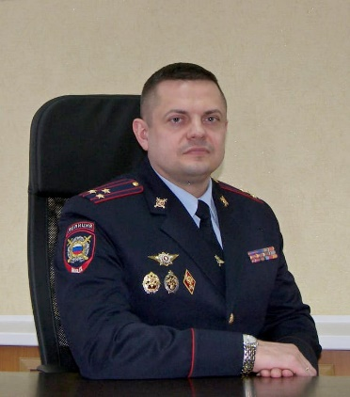

Грибанов Денис Валентинович

заместитель начальника полиции (по оперативной работе) полковник полиции
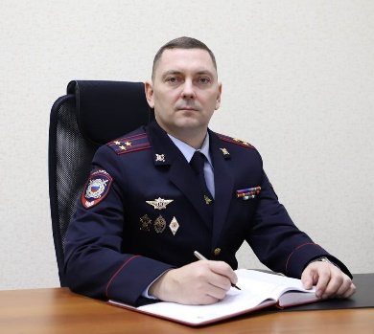

Исаев Евгений Александрович

заместитель начальника полиции полковник полиции
Управления
Управление уголовного розыска
Начальник УУР УМВД России по Рязанской области
полковник полиции Алексей Петрович Бирюков

Управление экономической безопасности и противодействия коррупции
врио начальника УЭБиПК УМВД России по Рязанской области
полковник полиции Корсаков Сергей Васильевич

Управление по вопросам миграции
Начальник УВМ УМВД России по Рязанской области
подполковник полиции Горожанов Максим Алексеевич

Управление организации охраны общественного порядка
начальник Управления организации охраны общественного порядка УМВД России по Рязанской области
полковник полиции Юрий Алексеевич Осокин

Следственное управление

Управление госавтоинспекции
Начальник УГИБДД УМВД России по Рязанской области
полковник полиции Романов Сергей Анатольевич

Управление по работе с личным составом
Начальник УРЛС УМВД России по Рязанской области
полковник полиции Константин Сергеевич Шицков

Управление по контролю за оборотом наркотиков
Начальник УНК УМВД России по Рязанской области
полковник полиции Андрей Викторович Диомидов

Центры
Экспертно-криминалистический центр
Начальник ЭКЦ УМВД России по Рязанской области
полковник полиции Вдовин Денис Александрович

Центр по противодействию экстремизму
Начальник ЦПЭ УМВД России по Рязанской области
полковник полиции Бубнов Алексей Юрьевич

Информационный центр
Начальник ИЦ УМВД России по Рязанской области
полковник внутренней службы Мухарямова Ирина Николаевна

Центр финансового обеспечения
Начальник ЦФО УМВД России по Рязанской области
полковник внутренней службы Чеканов Дмитрий Николаевич

Центр кинологической службы
Начальник ЦКС УМВД России по Рязанской области
подполковник полиции Константин Викторович Харьков

Центр информационных технологий, связи и защиты информации
Начальник ЦИТСиЗИ
полковник внутренней службы Горохов Сергей Александрович

Культурный центр
Начальник Культурного центра УМВД России по Рязанской области
майор внутренней службы Юрий Сергеевич Косоруков

Центр временного содержания несовершеннолетних правонарушителей
Начальник ЦВСНП УМВД России по Рязанской области
подполковник полиции Ирина Николаевна Кравцова

Отделы
Отдел организации дознания
Начальник ООД УМВД России по Рязанской области
полковник полиции Алешин Константин Петрович

Правовой отдел
Началник ПО УМВД России по Рязанской области
полковник внутренней службы Моисейкин Павел Александрович

Отдел организации деятельности участковых уполномоченных полиции и подразделений по делам несовершеннолетних
Начальник ООДУУП и ПДН УМВД России по Рязанской области
подполковник полиции Василий Валерьевич Грищенко

Отдел информации и общественных связей
Начальник ОИиОС УМВД России по Рязанской области
полковник внутренней службы Поташов Александр Николаевич

Отдел делопроизводства и режима
Начальник ОДиР УМВД России по Рязанской области
полковник внутренней службы Надежда Анатольевна Ваганова

Оперативный отдел
Начальник Оперативного отдела
полковник полиции Левочкин Виктор Викторович

Отдел по борьбе с противоправным использованием информационно-коммуникационных технологий
Начальник ОБК УМВД России по Рязанской области
полковник полиции Лакеев Алексей Алексеевич

Контрольно-ревизионный отдел
==

Иные подразделения
Оперативно-разыскная часть собственной безопасности
Начальник ОРЧ СБ УМВД России по Рязанской области
полковник полиции Корольков Владимир Сергеевич

Штаб
Начальник Штаба УМВД России по Рязанской области
полковник внутренней службы Владимир Викторович Зотов

Группа Национального центрального бюро Интерпола
Начальник Группы Национального центрального бюро Интерпола
капитан полиции Крестовская Яна Михайловна

ФКУЗ «Медико-санитарная часть МВД России по Рязанской области»
Начальник ФКУЗ «Медико-санитарной части УМВД России по Рязанской области»
полковник внутренней службы Бузынин Владимир Иванович

Дежурная часть
Начальник ДЧ УМВД России по Рязанской области
полковник полиции Будкин Роман Валерьевич
Тыл
Начальник Тыла УМВД России по Рязанской области
полковник внутренней службы Губарев Сергей Александрович

Оперативно-розыскная часть по обеспечению безопасности лиц, подлежащих государственной защите УМВД России по Рязанской области
Начальник ОРЧ (ГЗ) УМВД России по Рязанской области
полковник полиции Андрей Викторович Хрюков

